**שאלות קרוסלה - זמן עבר פעל שלמים, פעל ע"ו**

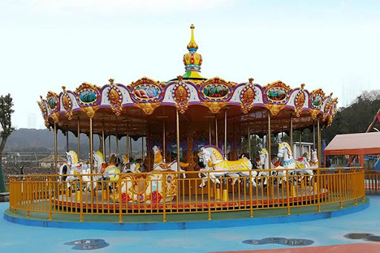

1. מתי קמת היום ?
2. באילו מקומות גרת בחיים שלך ?
3. איפה למדת עברית ?
4. נחת בסוף השבוע ? איפה נחת ?
5. איזה אוכל טעים אכלת בחג ?
6. איזה שיר שרת בעברית ?
7. כמה שעות טסת מארץ המוצא שלך לישראל ?
8. איפה עבדת בארץ המוצא שלך ?
9. איך חגגת את יום ההולדת שלך ? עם מי חגגת ?
10. מתי בפעם האחרונה הלכת לקונצרט, לקולנוע, לתיאטרון ?